温州市经济和信息化局

2019年政府信息公开工作年度报告

本报告依据《中华人民共和国政府信息公开条例》（国务院令第 711 号）、《关于印发 2019年政务公开工作要点的通知》（国办发〔2019〕14 号）、《关于印发 2019 年浙江省政务公开工作要点的通知》（浙政办发〔2019〕37 号）、《温州市人民政府办公室关于进一步做好今年我市政务公开工作的通知》（温政办函〔2019〕13 号）等相关要求编制，内容涵盖2019年温州市经济和信息化局政府信息公开相关工作情况。本年报中所列数据的统计期限自2019年1月1日起至2019年12月31日止。

一、总体情况

2019年, 我局充分认识互联网环境下做好政务公开工作的重要性，按照规范、透明、廉洁、高效的工作思路，推进政府信息公开工作有效落实。

一是进一步做好局官网信息公开工作。及时根据工作需要，调整局网站栏目设置。首页设置单位简介、经信动态、政务公开、办事服务、互动交流、调查征集等主栏目，开通主题教育、助企服务、数字经济、经信普法、工业大数据平台、96871企业服务中心等专题栏目，由专人负责网站维护和信息发布，全年共公开信息529条。

温州市经信局网址：http://wzjxj.wenzhou.gov.cn/

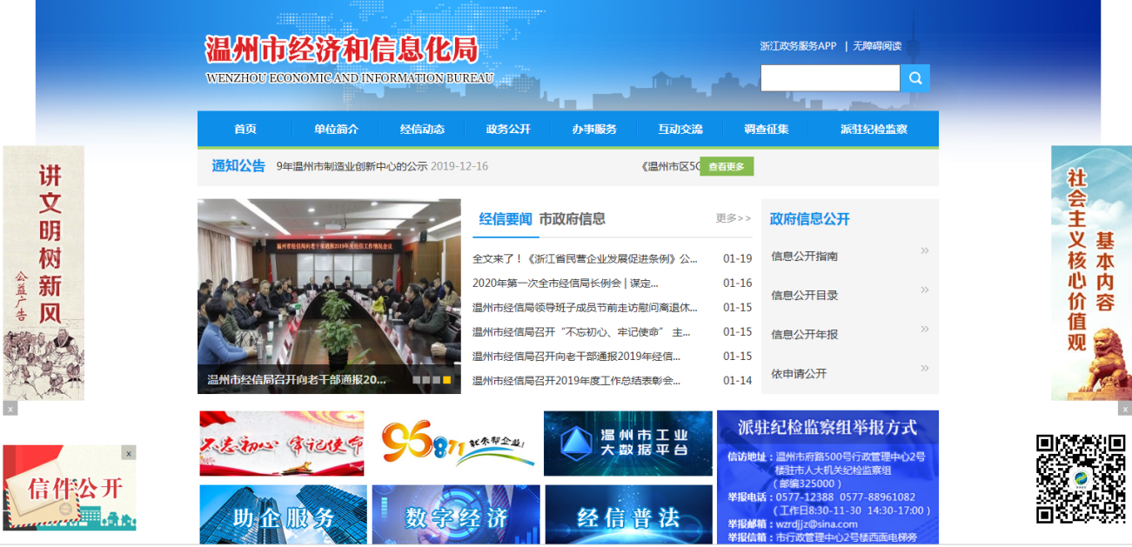

二是进一步拓宽信息公开渠道。对我局原微信公众号进行改版，更名为“温州民营经济发布”，在公众号平台中嵌入“帮企云”、“政策直通车”、“大数据平台”等应用，进一步方便企业咨询和办事。公众号2019年全年共推送图文信息384条，并入选市十大政务公开创新举措。

 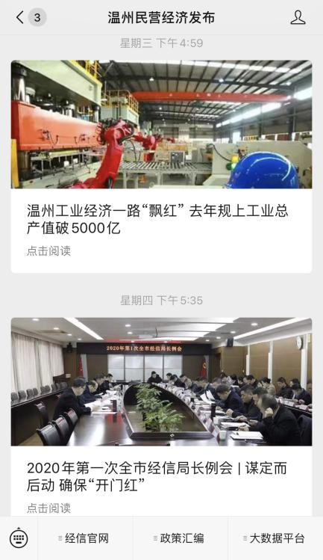

**三是进一步落实依申请公开工作。**建立依申请公开信息沟通回访制度，保证与申请人事前充分沟通、事中依法办理，事后定期回访。在接到依申请公开信息后，由专人第一时间与申请人取得联系，进一步了解诉求，并根据不同情况及时进行处理。2019年，我局在温州市政府依申请公开受理平台上共收到信息公开申请3件。其中，予以公开2件，无法提供1件。

二、主动公开政府信息情况

|  |  |  |  |  |
| --- | --- | --- | --- | --- |
| 第二十条第（一）项 | | | | |
| 信息内容 | 本年新 制作数量 | 本年新 公开数量 | | 对外公开总数量 |
| 规章 | 0 | 0 | | 0 |
| 规范性文件 | 2 | 2 | | 2 |
| 第二十条第（五）项 | | | | |
| 信息内容 | 上一年项目数量 | 本年增/减 | | 处理决定数量 |
| 行政许可 | 6 | | -3 | 0 |
| 其他对外管理服务事项 | 15 | | 0 | 563 |
| 第二十条第（六）项 | | | | |
| 信息内容 | 上一年项目数量 | 本年增/减 | | 处理决定数量 |
| 行政处罚 | 15 | | 0 | 0 |
| 行政强制 | 0 | | 0 | 0 |
| 第二十条第（八）项 | | | | |
| 信息内容 | 上一年项目数量 | | 本年增/减 | |
| 行政事业性收费 | 0 | | 0 | |
| 第二十条第（九）项 | | | | |
| 信息内容 | 采购项目数量 | | 采购总金额 | |
| 政府集中采购 | 21 | | 8.5万 | |

三、收到和处理政府信息公开申请情况

截至2019年12月31日，我局共收到依申请公开3件，均及时予以答复。

|  |  |  |  |  |  |  |  |  |  |
| --- | --- | --- | --- | --- | --- | --- | --- | --- | --- |
| （本列数据的勾稽关系为：第一项加第二项之和，等于第三项加第四项之和） | | | 申请人情况 | | | | | | |
| 自然人 | 法人或其他组织 | | | | | 总计 |
| 商业企业 | 科研机构 | 社会公益组织 | 法律服务机构 | 其他 |
| 一、本年新收政府信息公开申请数量 | | | 2 | 1 |  |  |  |  | 3 |
| 二、上年结转政府信息公开申请数量 | | |  |  |  |  |  |  |  |
| 三、本年度办理结果 | （一）予以公开 | | 1 | 1 |  |  |  |  | 2 |
| （二）部分公开（区分处理的，只计这一情形，不计其他情形） | |  |  |  |  |  |  |  |
| （三）不予公开 | 1.属于国家秘密 |  |  |  |  |  |  |  |
| 2.其他法律行政法规禁止公开 |  |  |  |  |  |  |  |
| 3.危及“三安全一稳定” |  |  |  |  |  |  |  |
| 4.保护第三方合法权益 |  |  |  |  |  |  |  |
| 5.属于三类内部事务信息 |  |  |  |  |  |  |  |
| 6.属于四类过程性信息 |  |  |  |  |  |  |  |
| 7.属于行政执法案卷 |  |  |  |  |  |  |  |
| 8.属于行政查询事项 |  |  |  |  |  |  |  |
| （四）无法提供 | 1.本机关不掌握相关政府信息 | 1 |  |  |  |  |  | 1 |
| 2.没有现成信息需要另行制作 |  |  |  |  |  |  |  |
| 3.补正后申请内容仍不明确 |  |  |  |  |  |  |  |
| （五）不予处理 | 1.信访举报投诉类申请 |  |  |  |  |  |  |  |
| 2.重复申请 |  |  |  |  |  |  |  |
| 3.要求提供公开出版物 |  |  |  |  |  |  |  |
| 4.无正当理由大量反复申请 |  |  |  |  |  |  |  |
| 5.要求行政机关确认或重新出具已获取信息 |  |  |  |  |  |  |  |
| （六）其他处理 | |  |  |  |  |  |  |  |
| （七）总计 | |  |  |  |  |  |  |  |
| 四、结转下年度继续办理 | | |  |  |  |  |  |  |  |

**四、政府信息公开行政复议、行政诉讼情况**

|  |  |  |  |  |  |  |  |  |  |  |  |  |  |  |
| --- | --- | --- | --- | --- | --- | --- | --- | --- | --- | --- | --- | --- | --- | --- |
| 行政复议 | | | | | 行政诉讼 | | | | | | | | | |
| 结果维持 | 结果纠正 | 其他结果 | 尚未审结 | 总计 | 未经复议直接起诉 | | | | | 复议后起诉 | | | | |
| 结果维持 | 结果纠正 | 其他结果 | 尚未审结 | 总计 | 结果维持 | 结果纠正 | 其他结果 | 尚未审结 | 总计 |
| 0 | 0 | 0 | 0 | 0 | 0 | 0 | 0 | 0 | 0 | 0 | 0 | 0 | 0 | 0 |

五、存在的主要问题及改进措施

虽然我局2019年度的政务公开工作取得了一定成效，但也还有不足之处。一是提高信息公开质量和及时性。进一步加强对信息公开发布人员的培训，编制信息公开发布详细流程图，加强业务处室与信息公开责任处室之间的联系沟通，确保做到细节规范、发布及时。二是继续完善信息公开线上平台。在已有局网站和微信公众号的基础上，进一步融合帮企云、企业服务中心、工业大数据等平台，丰富信息公开内容和便企服务事项，创新政策解读形式，提高政策知晓率。三是加强维护和保障。落实专人定期对信息公开平台进行检查自纠，进一步改进网站维护和栏目设置，提高可用度。

六、其他需要报告的事项

无。